화면 LAYOUT
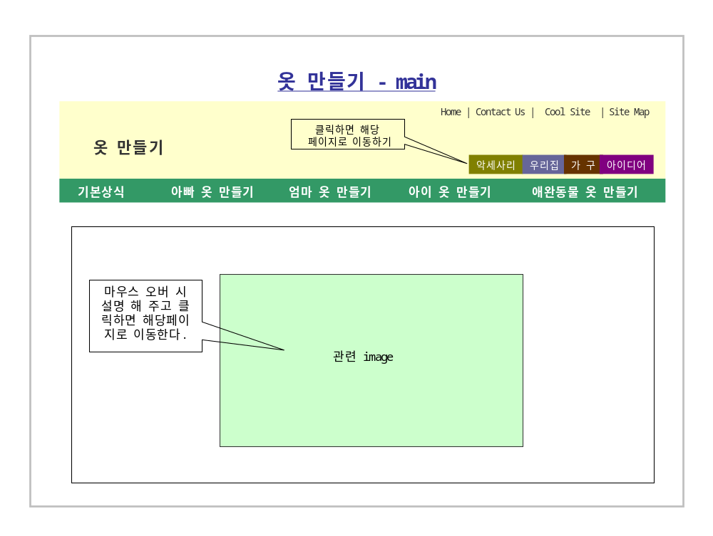
메인 디자인과 각 도구메뉴 구성 화면.
화면 LAYOUT
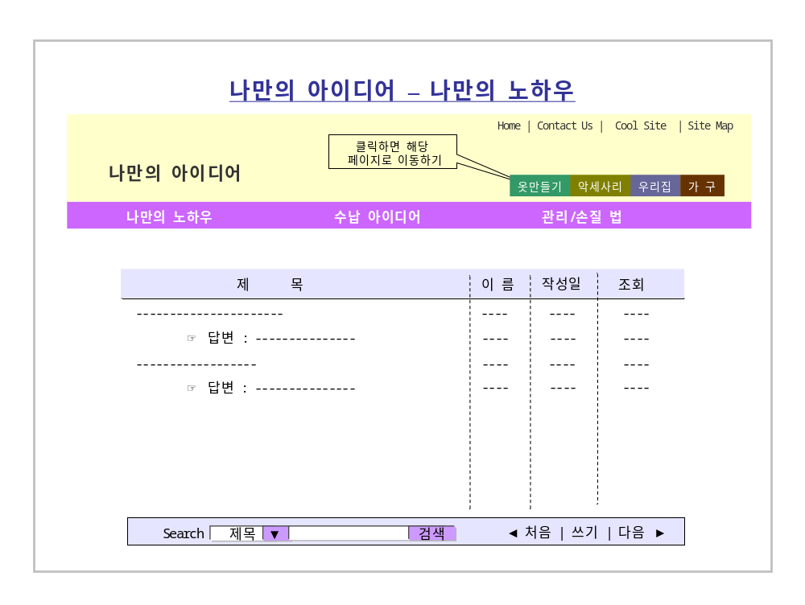
메인 디자인과 각 도구메뉴 구성 화면.
기능1 | ▣ 프로젝트(웹 사이트) 구현 목적  어쩌구 저쩌구해서… 이번 프로젝트의 기획 목적입니다.  ▣ 기능 구현
기능2 | ▣ 경쟁 사이트  독선, G마케트  ▣ 사용 툴  Visual Studio 2005  MS - SQL Server 2005  ▣ 사용 언어 및 라이브러리  - C#  - ASP.NET  ▣ 참고 자료  ASP.NET 2.0 - 박 용준 저(가메출판사)  C# Programming Bible 3.0 - 홍 길순 저(영진출판사)  ▣ 참고 웹 사이트  http://www.choongang.co.kr/  http://www.asp.net/
기타사항

기능2 | ▣ 개발 일정  프로젝트 완성 : 3월 02일
  기획 및 분석
  프로그램 개발(필수기능)
  프로그램 개발(UI)
  디버깅 테스트
기타사항

